

Nombre: XXXXXXXXXX XXXXXXXXXX XXXXXXXXXX
Grado de Escolaridad Maestría en Juicios Orales
Cédula Profesional (Licenciatura) XXXXXXXX
Teléfono de Oficina 2286892258 Ext. 4013
Correo Electrónico

Formación Académica

Año
Universidad Autónoma de Veracruz Villarica
2007-2011

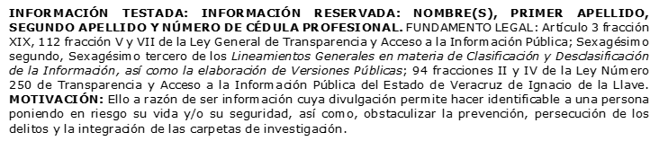
Trayectoria Profesional

Marzo 2024 a junio 2025
Fiscalía General del Estado de Veracruz
Fiscal Regional Zona Norte Tuxpan
Junio 2022 al febrero 2024
Fiscalía General del Estado de Veracruz
Fiscal de Distrito en la Unidad Integral del XI Distrito Judicial en Xalapa
Julio 2020 al junio 2022
Fiscalía General del Estado de Veracruz
Fiscal de Distrito en la Unidad Integral del XV Distrito Judicial en Orizaba

 Conocimiento
Derecho Penal.
Derecho Procesal Penal.
Derecho Constitucional y Amparo.
INFORMACIÓN TESTADA: INFORMACIÓN RESERVADA: NOMBRE(S), PRIMER APELLIDO, SEGUNDO APELLIDO Y NÚMERO DE CÉDULA PROFESIONAL. FUNDAMENTO LEGAL: Artículo 3 fracción XIX, 112 fracción V y VII de la Ley General de Transparencia y Acceso a la Información Pública; Sexagésimo segundo, Sexagésimo tercero de los Lineamientos Generales en materia de Clasificación y Desclasificación de la Información, así como la elaboración de Versiones Públicas; 94 fracciones II y IV de la Ley Número 250 de Transparencia y Acceso a la Información Pública del Estado de Veracruz de Ignacio de la Llave. MOTIVACIÓN: Ello a razón de ser información cuya divulgación permite hacer identificable a una persona poniendo en riesgo su vida y/o su seguridad, así como, obstaculizar la prevención, persecución de los delitos y la integración de las carpetas de investigación.

